Prot. n° 31307 Spoltore, 06.09.2023
AVVISO PUBBLICO
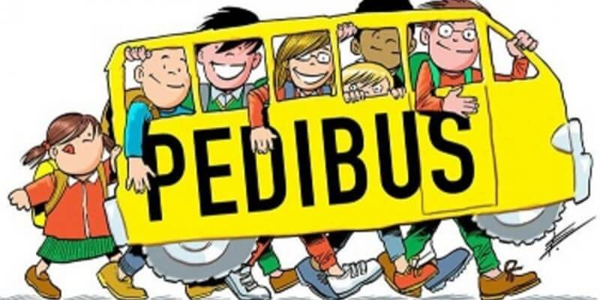

ISCRIZIONE AL SERVIZIO “PEDIBUS” PER L’ANNO SCOLASTICO 2023-2024
SI INFORMA
che lunedì 11 SETTEEMBRE 2023 sarà avviato, per l’anno scolastico 2023-2024, il servizio “PEDIBUS” per agli alunni frequentanti le scuole primarie di :
-Spoltore Centro Urbano
e il 9 OTTOBRE 2023 per le scuole di:
-Villa Raspa
-Santa Teresa.
Il PEDIBUS è una iniziativa inserita nell’ambito del progetto di percorsi pedonali sicuri ed è un servizio totalmente gratuito per l’utenza, consistente nell’accompagnamento a scuola di gruppi di bambini di alcune scuole primarie del Comune di Spoltore, lungo itinerari prestabiliti con fermate ed orari definiti.
Il servizio è svolto in corrispondenza degli orari di ingresso e di uscita delle scuole con l’obbligatorietà di almeno due accompagnatori per ogni gruppo di alunni.
Il presente avviso sarà pubblicato all’albo pretorio on-line e sull’home page del sito istituzionale del Comune unitamente al disciplinare per la gestione del Pedibus e delle Regole del buon comportamento per bambini, genitori e accompagnatori, allegato A alla deliberazione di Giunta Municipale n°149 del 5 SETTEMBRE 2023.
Su ciascun percorso il numero massimo di iscritti è di 20 bambini.

Le linee PEDIBUS sono le seguenti:
-LINEA 1 per gli alunni della scuola primaria di Spoltore Centro Urbano con i seguenti percorsi:

PERCORSO ANDATA dal lunedì al venerdì:
- Capolinea Municipio (raduno sotto il portico alle ore 8,00.Partenza ore 8,05)
- Arrivo previsto alla scuola primaria C.U. alle ore 8,15

PERCORSO RITORNO dal lunedì al giovedì:
- Capolinea scuola primaria C.U. Partenza alle ore 13,45
- Arrivo previsto al Municipio alle ore 13,50

PERCORSO RITORNO il venerdì:
- Capolinea scuola primaria C.U. Partenza alle ore 13,15
- Arrivo previsto al Municipio alle ore 13,20
-Linea 3 per gli alunni della scuola primaria di S.TERESA di Piazza Marino Di Resta, con i seguenti percorsi:

PERCORSO ANDATA dal lunedì al venerdì:
- Capolinea Parcheggio Via Saline (raduno alle ore 8,00.Partenza ore 8,05)
- Arrivo previsto alla scuola primaria alle ore 8,15

PERCORSO RITORNO dal lunedì al giovedì:
- Capolinea scuola primaria Partenza alle ore 13,45
- Arrivo previsto al parcheggio Via Saline alle ore 13,50

PERCORSO RITORNO il venerdì:
- Capolinea Parcheggio Via Saline Partenza alle ore 13,15
- Arrivo previsto alla scuola primaria alle ore 13,20

-Linea 2 per gli alunni della scuola primaria di V.RASPA di Via Bari, con i seguenti percorsi:

PERCORSO ANDATA dal lunedì al venerdì:
- Capolinea Parcheggio Via Milano (raduno alle ore 7,35 Partenza ore 7,40)
- Fermata Piazza Atene ore 7,45
- Arrivo previsto alla scuola primaria alle ore 8,00

PERCORSO RITORNO dal lunedì al giovedì:
- Capolinea scuola primaria Partenza alle ore 13,30
- Fermata Piazza Atene ore 13,45
- Arrivo previsto al parcheggio Via Milano alle ore 13,50

PERCORSO RITORNO il venerdì:
- Capolinea scuola primaria Partenza alle ore 13,00
- Fermata Piazza Atene ore 13,15
- Arrivo previsto al parcheggio Via Milano alle ore 13,20

ISCRIZIONE AL SERVIZIO
La modulistica necessaria per l’accesso al servizio è reperibile sul sito Internet del Comune di Spoltore.
La domanda, con allegata fotocopia del documento di riconoscimento del genitore dichiarante o da chi esercita la responsabilità genitoriale, dovrà essere:
- consegnata a mano all’Ufficio Protocollo del Comune di Spoltore
- oppure inviata dal proprio indirizzo PEC all’indirizzo protocollo@pec.comune.spoltore.pe.it.
L’iscrizione sarà possibile anche a servizio avviato. La domanda tuttavia potrà essere accolta solo in relazione al numero dei partecipanti e degli accompagnatori disponibili.

Ulteriori informazioni relative al progetto PediBus potranno essere assunte presso l’ Ufficio comunale di competenza al n° 0854964303.

L’Assessore alla Pubblica Istruzione Il Responsabile del Settore II Francesca Sborgia Dott.ssa Silvia Di Giosaffatte

